2017-2018 уч.год.
Встреча с бойцами пожарными, традиционно началась с экскурсии в 32 пожарную часть… Дети подготовительной группы с большим нетерпением ждали этой встречи.
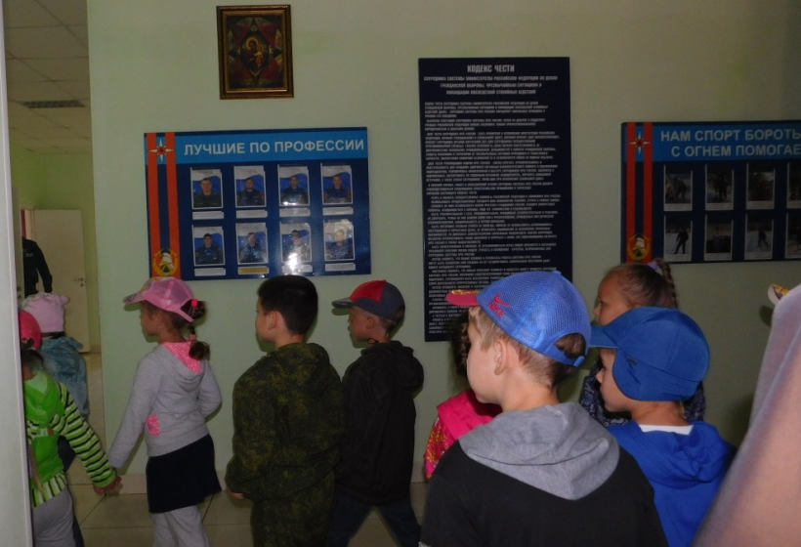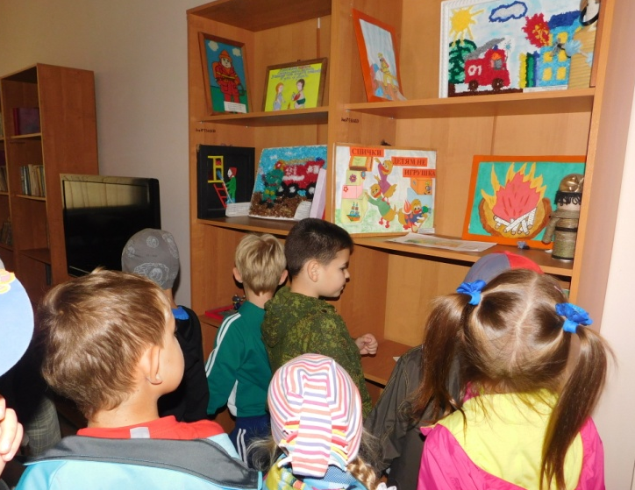
Рассматривая помещения пожарной части, в комнате отдыха мы обратили внимание на стеллаж, в котором было много детских работ о пожаре. Среди них мы нашли свою поделку, сделанную вместе с представителем пожарной части, который приходил к нам в гости в детский сад.
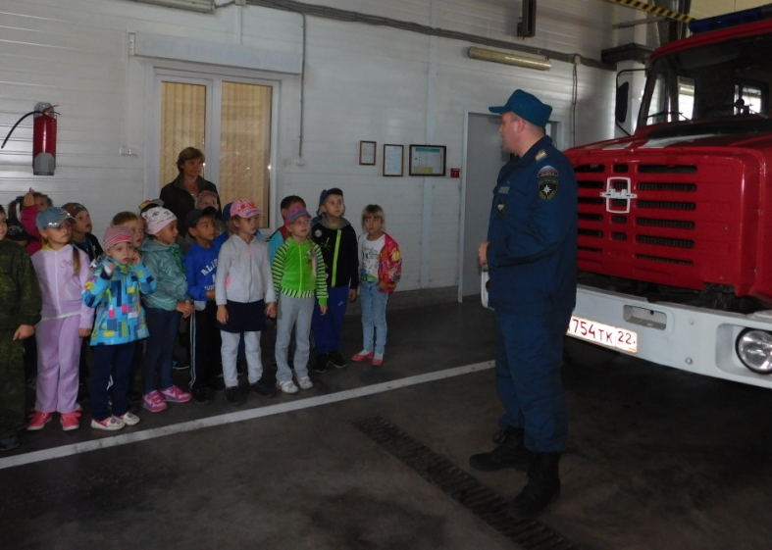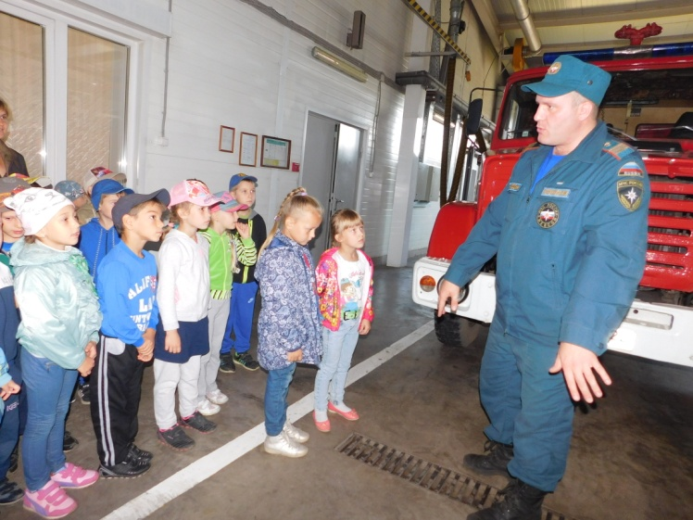
Но самым интересным, для нас стало, посещение гаража, в котором находились самые настоящие пожарные машины.
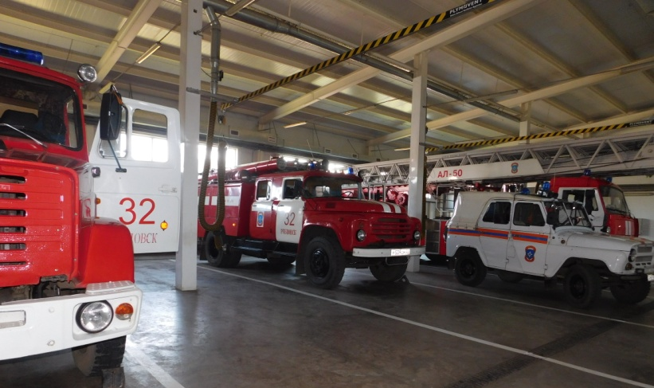
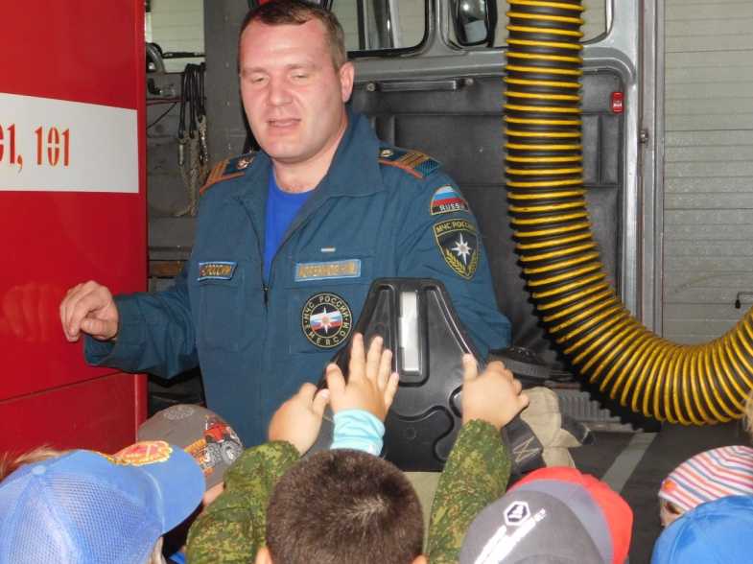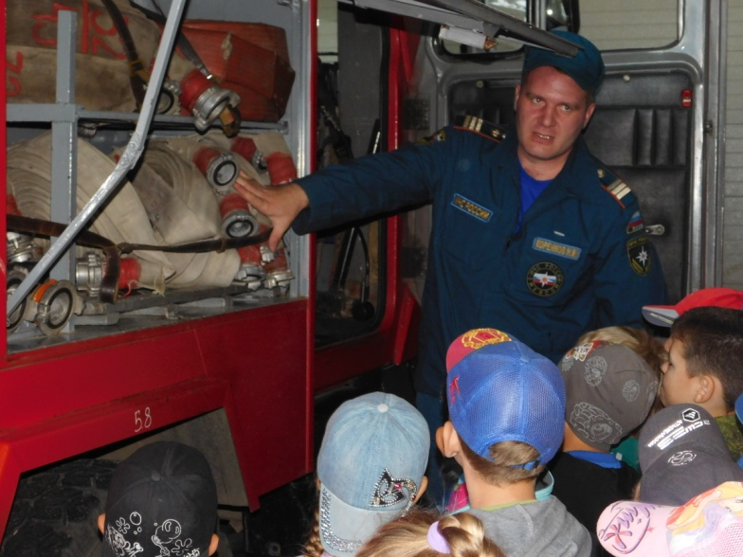
Нам рассказали о назначении машин, показали оборудование, которое необходимо для тушения пожара и пригласили в помещение, где находится настоящая рабочая одежда пожарного.
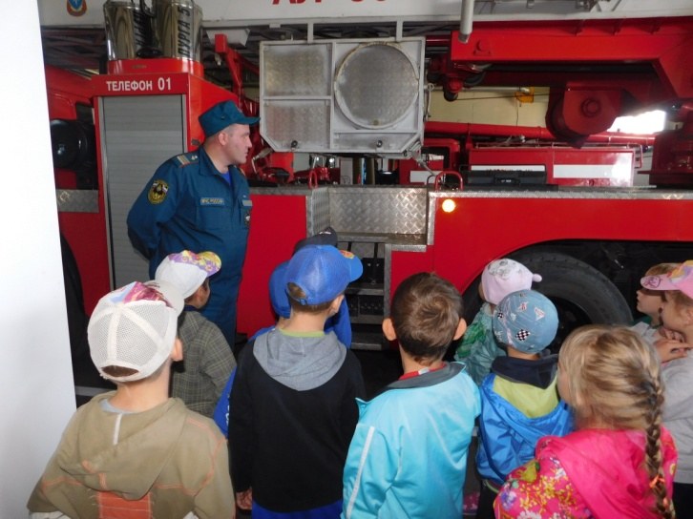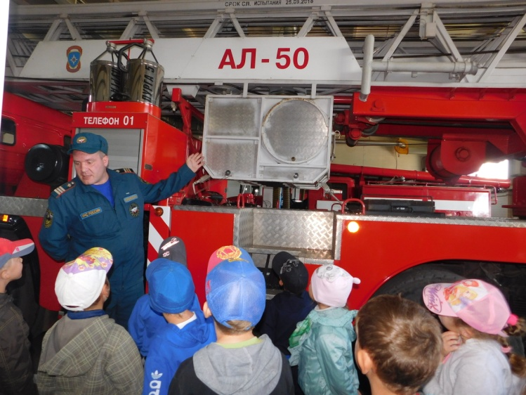
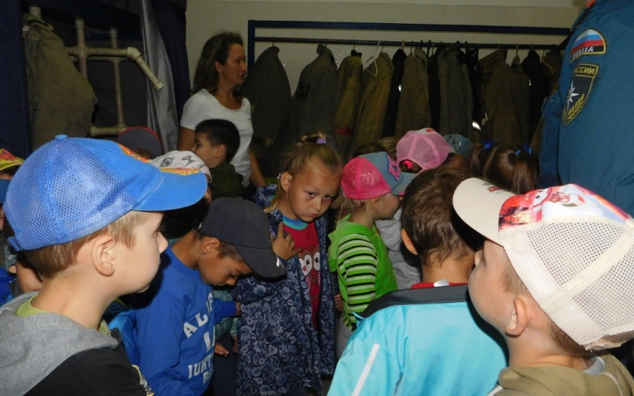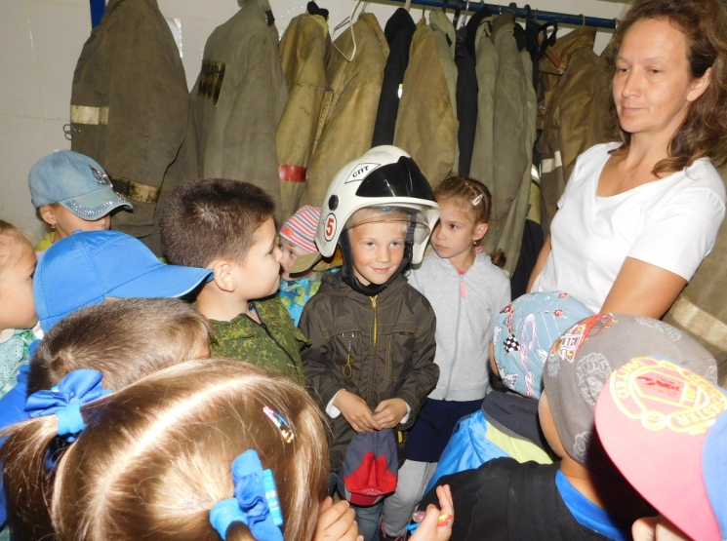
Далее мы отправились на тренировочную площадку для пожарных.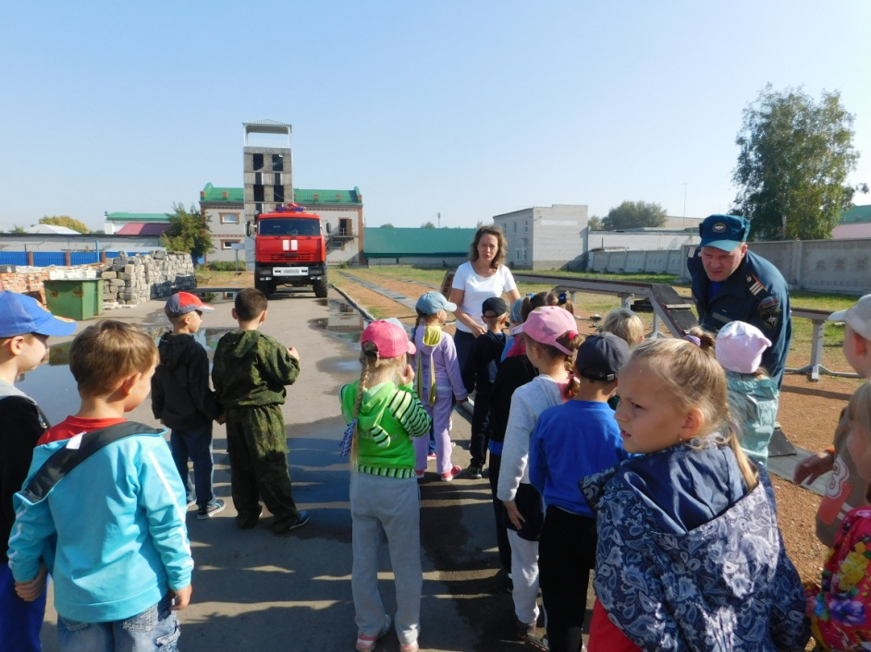
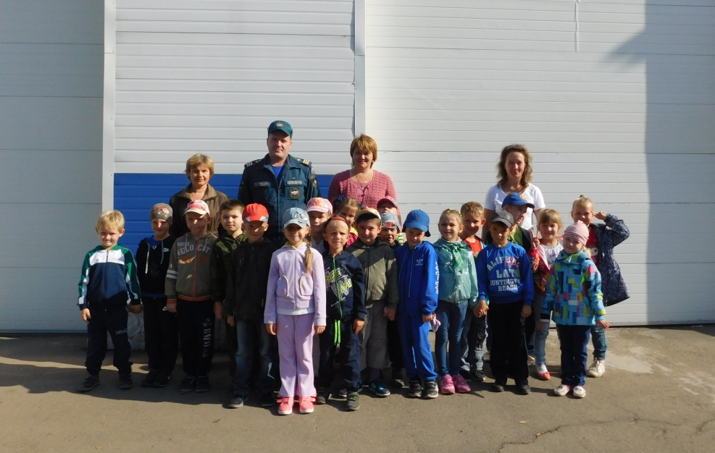
Интересная экскурсия закончилась традиционным фото на память.

